Espaňa unificada – los Reyes Católicos
Este título, Los Reyes Católicos, se lo dio el Papa Alejandro en el aňo 1494 a la pareja real espaňola, Isabel de Castilla y Fernando de Aragón para difundir la religión de Cristo. Pero nosotros empezaremos unos aňos antes, en los siglos XIII. y XIV.  No todo lo que pasaba en los reinos cristianos era ideal. En las regiones permanecían luchando la nobleza contra la autoridad de los reyes. En cada reino se hablaba una lengua diferente (el leonés, el castellano, el aragonés...) lo que no facilitaba el proceso de recuperación de las tierras salvo el gobierno exepcional del rey castellano Alfonso X el Sabio (1221 – 1284) que reanudó la ofensiva contra los moros y conquistó varios territorios suyos y sobre todo fomentó la cultura. En Toledo fundó la escuela de los traductores que debía traducir los antiguos textos griegos del árabe al latín o a alguna de las lenguas vulgares que se hablaban en la península. Su reinado coincidió con la hegemonía de Castilla en la península y él mismo era muy importante constructor del Estado Moderno. Durante aquella época se fundaron las primeras universidades (Palencia 1212, Salamanca 1254) | 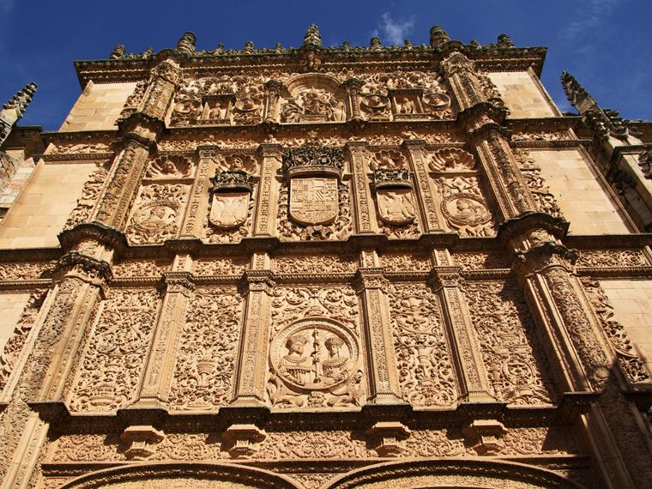
 | 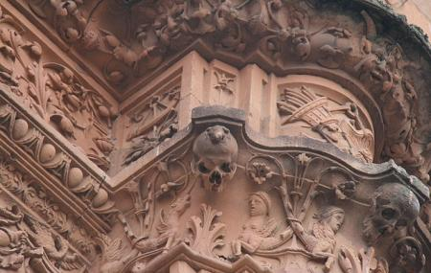
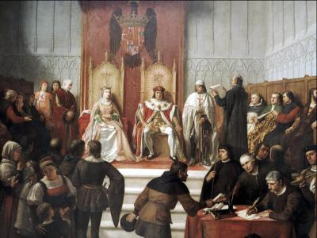 | Arriba: La fachada de la Universidad de Salamanca. Encuentras la rana abajo?
Isabel y Fernando
A mediados del sg. XV. Castilla sufrió una época de gran inestabilidad política, caos económico y social. Al morir el rey Enrique IV., estalla una guerra por la sucesión castellana entre dos bandas. La hija del rey muerto Juana, la primera en sucesión e Isabel, la hermanastra de Enrique recién casada con el heredero del trono aragonés, Fernando. Isabel fue proclamada reina de Castilla. En 1479, tras el fin de la guerra por la sucesión las dos Coronas, la de Castilla y la de Aragón empiezan a forman un sólo reino – Espaňa.
Isabel y Fernando casados en 1469 en Valladolid
1492  Este aňo, el más importante de la historia de Espaňa, ocurrieron muchas cosas.  1: 2. de enero lo Reyes Católicos conquistan el reino nazarí. El larguísimo proceso de la Reconquista termina de tal forma que el sultán granandino Boabdil les entrega las llaves de la ciudad. Se ve muy bien en la pintura Toma de Granada.  2: 31. de marzo en Granada los Reyes firman el decreto de la expulsión de los judíos sefardíes (unos 150 000) lo que significa una gran decadencia comercial para el país.  3: Antonio de Nebrija publica su gran Gramática castellana, la primera gramática de una lengua vulgar que se escribió en Europa.  4: 12. de octubre Cristóbal Colón „descubre“ América | 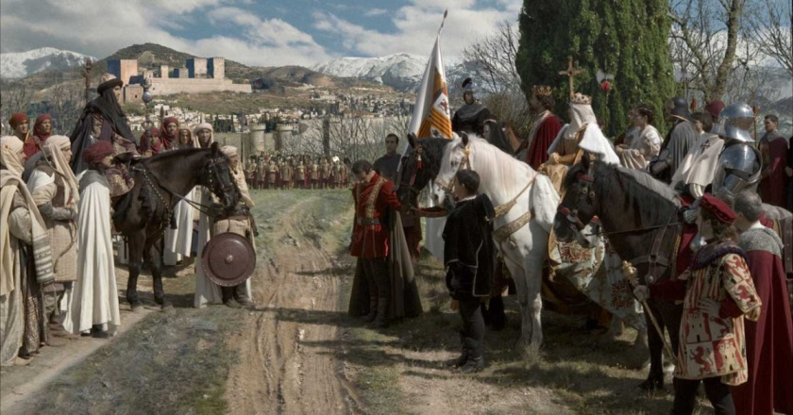
 | La Toma de Granada. Reconstrucción. Los Reyes Católicos reposan en la Capilla Real en Granada.

Fueron unos aňos en los que se terminó la Edad Media y el mundo conocido por aquel entonces se volvía hacia el humanismo. En cambio en Espaňa de los Reyes Católicos nacieron instituciones que sometían derechos humanos, se impuso la intolerancia religiosa, fueron expulsados los judíos. Los Reyes gobernaron de una forma autoritaria y crearon un nuevo tipo de Estado bajo el lema „Unión de la fe“. El Consejo Real asesoraba al monarca. Participaba gente culta, los burgueses lo que no le gustó nada a la nobleza. Mediante esta institución los Reyes mantenían poder absoluto en Espaňa y todos los territorios colonizados. El ejército dependiente de los monarcas ayudaba a aplicar las leyes. | 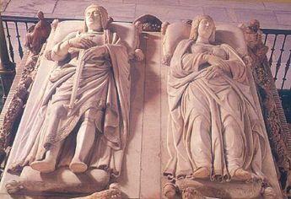
 | El sepulcro de los Reyes Católicos
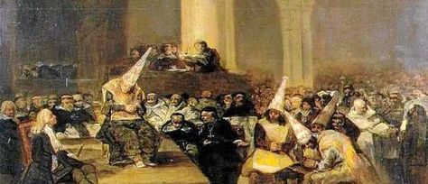 | En 1478 se crea la Inquisición, cuyo objetivo no es perseguir a los musulmanes sino a los falsos conversos al cristianismo. En aquellos tiempos era muy frecuente convertir al cristianismo por interés y en privado practicar la religión anterior. Se quemaban los libros heréticos, el Tribunal de la Inquisición perseguía a los sospechosos de herejía, los torturaba para sacar confesiones y los juzgaba con dureza. La muerte en la hoguera era un castigo frecuente. Los mudéjares o convertían al cristianismo (moriscos) o tenían que emigrar. Al final los moriscos serían expulsados en el 1609.
Santo Oficio, el Tribunal de la Inquisición liderado por los dominicanos, Tomás de Torquemada, etc. Fr. de Goya.
Se aplicaba la política matrimonial a través de la cual los Reyes planteaban aumentar sus territorios. En 1512 Fernando anexiona Navarra e intenta unirse con Portugal casando a su hija con el rey de Portugal pero sin éxito porque el hijo nacido de ese matrimonio muere a pocos aňos.  En total empezó así el período del dominio de Espaňa en la escena mundial. Los descubrimientos y la conquista de Nuevas Indias, como se llamaba entonces el nuevo continente, hicieron de Espaňa el país más rico del mundo. | 